2023年普通高中学业水平选择性考试（广东卷）
地理
本试卷满分100分，考试时间75分钟。
一、选择题：本大题共16小题，每小题3分，共48分。在每小题列出的四个选项中，只有一项符合题目要求。
进入21世纪，长江下游跨江桥隧建设发展迅速。有研究统计，2000年长江下游公路跨江桥隧通道仅4条，2008年为9条，2016年增至17条。图示意这三个年份长江下游两岸部分市县距江岸不同直线距离区间的车辆，到达对岸所需平均时间的变化。据此完成下面小题。
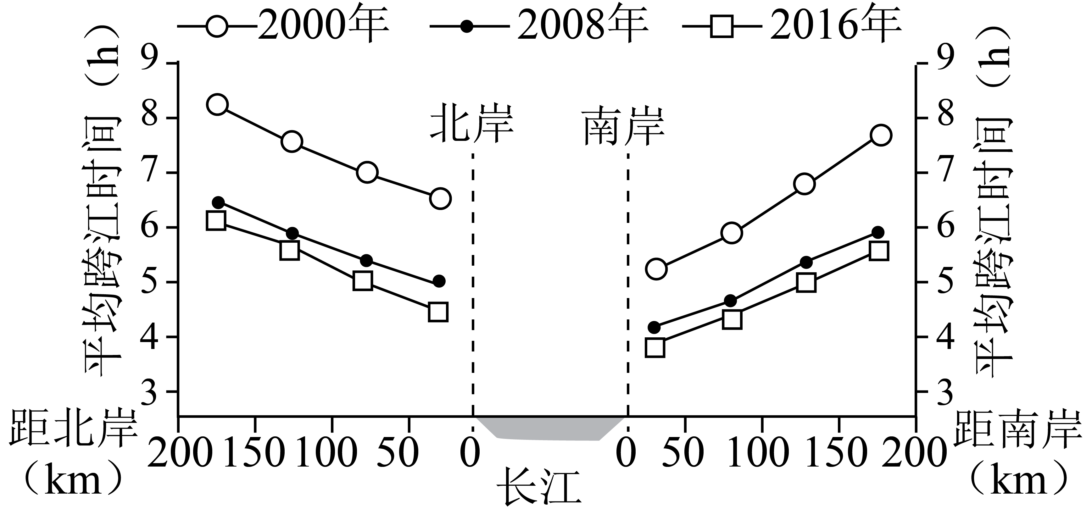
1. 与2000—2008年相比，2008—2016年期间长江下游两岸不同直线距离区间车辆平均跨江耗时的缩减量均表现为（ ）
A. 大幅增加 B. 保持不变 C. 略有增加 D. 有所减少
2. 由图中信息可判断，长江下游南岸市县比北岸市县（ ）
A. 公路网更完善 B. 车流量更大
C. 人口更为稠密 D. 河网更密集
【答案】1 D 2. A
【解析】
【1题详解】
读图可知，2000-2008年，长江下游两岸不同直线距离区间车辆平均跨江耗时的缩减时间都约为2小时，属于大幅减少，2008-2016年两岸不同直线距离区间车辆平均跨江耗时的缩减时间均不足 0.5小 时，因此 2008-2016年两岸不同直线距离区间车辆平均跨江耗时缩减，D正确，ABC错误。故选D。
【2题详解】
读图可知，长江下游南岸2000年、2008年及2016年距江岸相同距离的平均跨江时间均比北岸略短。影响车辆跨江耗时的原因有路程、通行速度等。由材料可知，南北岸跨江直线距离相同，南岸跨江耗时比北岸耗时短，可推知跨江耗时的影响因素为通行速度，公路网的完善有利于车辆的快速通行，从而缩短跨江通行时间，A正确；车道情况相同的条件下，车流量越大，通行速度越慢，B错误；人口分布越稠密，通行需求越大，车流量越大，跨江通行时间应较慢，C错误；河网密集状况主要影响水路运输，不影响陆路交通，D错误。故选A。
【点睛】影响车辆跨江耗时的原因有路程、通行速度等，路程越长、通行速度越慢，车辆跨江耗时越长。
露点温度是指气压不变、水汽无增减情况下，未饱和空气因冷却而达到饱和时的温度。图所示的是2020年11月18—19日吉林省某气象站记录的一次较强降水过程相关信息。据此完成下面小题。
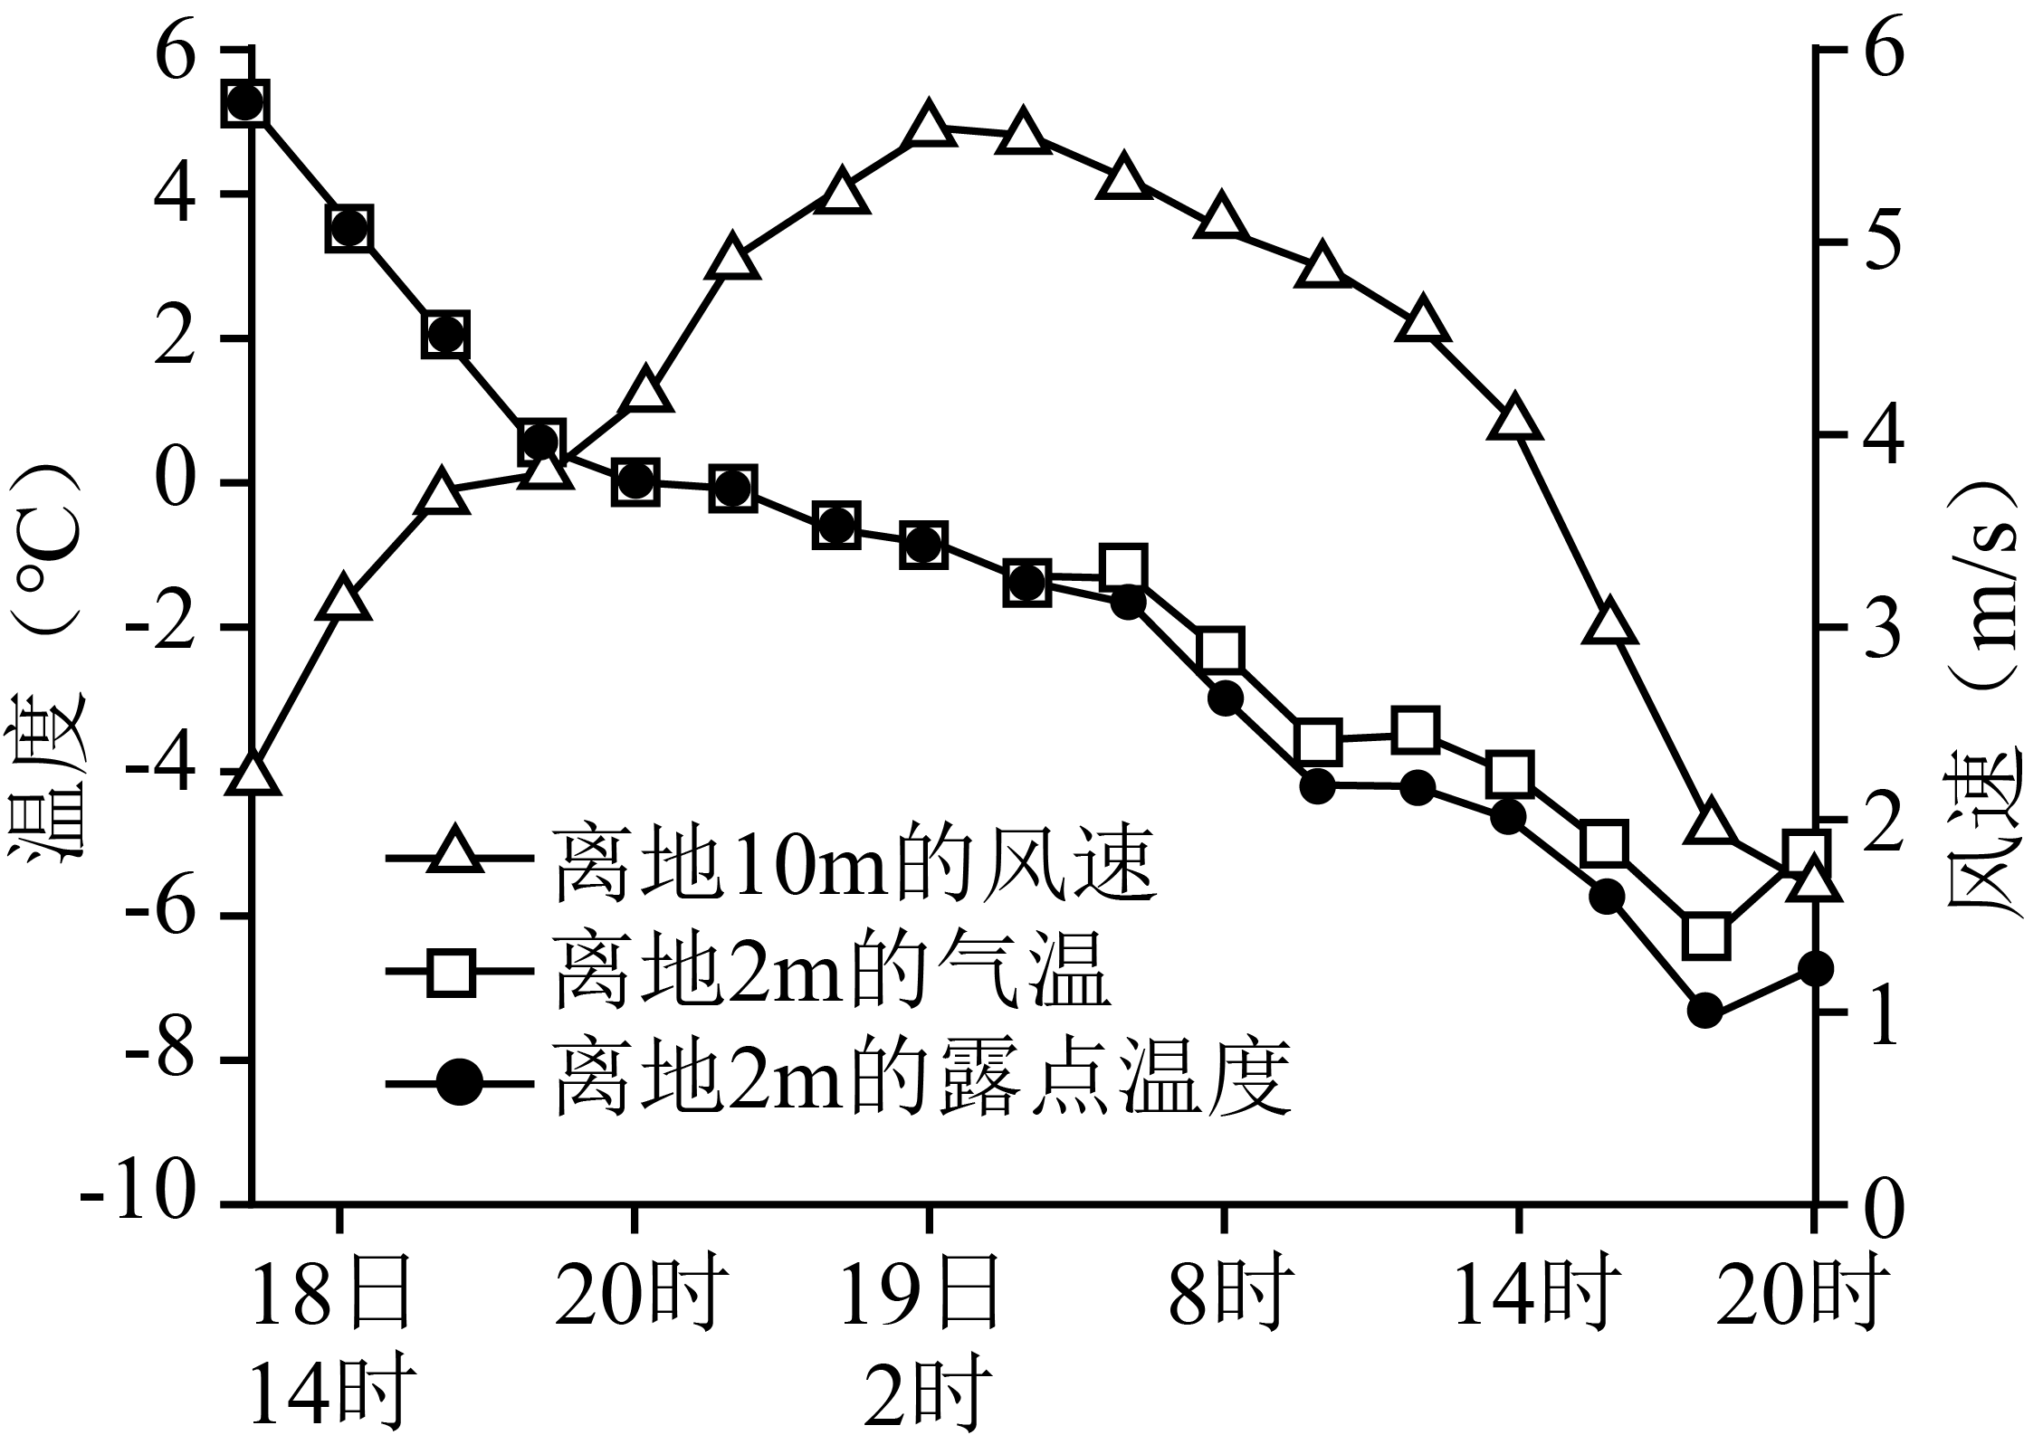
3. 此次降水过程呈现的天气变化依次是（ ）
A. 风雨交加、冻雨夹雪、雪花纷飞 B. 疾风骤雨、雪花纷飞、冻雨夹雪
C. 雪花纷飞、风雨交加、冻雨夹雪 D. 风和日丽、冻雨夹雪、和风细雨
4. 此次天气过程形成的主要原因是（ ）
A. 对流旺盛 B. 逆温增强 C. 暖锋经过 D. 冷锋过境
【答案】3. A 4. D
【解析】
【3题详解】
由材料可知，当气温高于露点温度时，水汽不会凝结。读图2可知，18日14时一20时气温达到露点温度，空气中的水汽饱和形成降水，且风速逐渐增大，应为风雨交加；同时在18日20时左右，离地2m气温开始逐渐低于0℃,降水容易以固态的形式呈现且气温依旧达到露点温度，在此阶段经历了大风、降雨、降雪且持续降温过程，因此天气变化依次为风雨交加、冻雨夹雪、雪花纷飞，A正确，BCD错误。故选A。
【4题详解】
此地位于我国吉林省，且在18日14时—19日20时经历了降水、大风、降温等一系列天气现象，此时为11月中旬，故最有可能是冷锋过境，D正确，ABC错误。故选D。
【点睛】冷锋：冷气团(锋后)推动冷锋向暖气团(锋前)一侧移动。过境前受单一暖气团控制，晴朗，气温较高，气压较低；过境时降温，常有大风、雨雪或沙尘天气；过境后冷气团代替暖气团的位置，单一冷气团控制，天气转晴，气温降低，气压升高。
珠江三角洲地区某侨乡村，现存大量古建筑和水上碉楼。20世纪90年代至21世纪初，随着珠三角地区工业化快速推进，该村人口持续外流，村落逐渐空心化。近10年来，该村特色产业发展迅速，回流人口明显增多，成为乡村振兴的成功范例。据此完成下面小题。
5. 导致该村20世纪90年代至21世纪初人口持续外流的主要原因是（ ）
A. 前往海外寻亲访友 B. 被城市就业机会吸引
C. 人口已超合理容量 D. 人口老龄化逐渐加剧
6. 近10年来，该村发展迅速的特色产业最可能是（ ）
A. 农业种植和水产养殖 B. 公共卫生和文化教育
C. 旅游服务和文化创意 D. 先进制造和科技研发
【答案】5. B 6. C
【解析】
【5题详解】
20世纪80年代，我国实行改革开放，珠江三角洲地区利用其优越的地理位置，抓住国际产业转移升级的历史机遇，最早进行了对外开放发展，20世纪90年代至21世纪初， 珠江三角洲地区经济得到快速发展，工业化快速推进，对劳动力的需求日益增加，对珠三角周边乡镇的人口产生持续性的拉力，使附近村落的人口大量涌入珠三角城市群，目的是获得更 多就业机会及收入报酬，B正确；前往海外寻亲访友是短暂性的人口流动，并非持续性外流，A错误；人口超过合理容量主要 表现为环境恶化，资源不足，材料中并未体现，C错误；该地由于劳动力外流导致人口老龄化程度加剧，人口老龄化加剧是人口外流产生的结果而不是原因，D错误。故选B。
【6题详解】
随着珠江三角洲工业化和城镇化的不断发展，产业也在进行不断地转型升级，由劳动密集型产业逐渐向高新技术产业和服务型产业转型。由材料可知，该侨乡村现存大量古建筑和水上碉楼，可推测近10年来该地发展具有历史文化特色的旅游服务和文创产业，能够提供大量就业机会，因此吸引村民回流创业、就业，C正确，ABD错误，故选C。
【点睛】影响人口迁移的因素有自然环境因素、社会经济因素和政治因素。自然因素包括气候、土壤、水和矿产资源；社会经济因素包括经济发展、交通和通信、文化教育及婚姻家庭；政治因素包括政策、战争、国家政治变革和政治中心改变等。其中经济因素对人口迁移的影响是主要的、经常起作用的因素。
浙江省温岭市制鞋业发达，Z镇是该市最大制鞋基地，其制鞋业始于20世纪80年代。近年来，随着电商的发展，该镇制鞋业趋于更加灵活化。图示意Z镇制鞋业发展历程。据此完成下面小题。
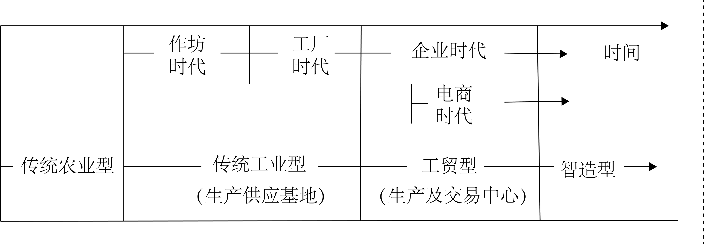
7. 电商的发展对该镇制鞋业带来的最直接影响是（ ）
A. 制鞋技术提升、生产效率提高 B. 生产要素流动加快、市场扩大
C. 生产更加集中、营销渠道稳定 D. 制鞋工艺更加标准化、统一化
8. 进入智造型阶段，该镇制鞋业最显著的变化是（ ）
A. 原料汇聚及供应渠道增多 B. 加工生产及供货周期变短
C. 研发设计及服务水平提高 D. 成品库存及集散能力增强
【答案】7. B 8. C
【解析】
【7题详解】
制鞋技术的提升是生产技术提高带来的结果，与电商的发展无关，A错误；电商的发展对该镇制鞋业的影响更多为扩展了销售模式，拓宽了销售渠道，扩大了销售市场，使生产要素的联系更为紧密，流动速度加快，B正确；电商的发展对生产集中度的影响较小，C错误；制鞋工艺的标准化、统一化与生产技术和公司的管理有关，D错误。故选B。
【8题详解】
智造过程通过自动化装备及通信技术实现生产自动化，可以有效提高研发设计及服务水平，C正确；材料信息明没有体现原料汇聚及供应渠道、加工生产及供货周期、成品库存及集散能力的变化，ABD错误。故选C。
【点睛】智造过程是通过自动化装备及通信技术实现生产自动化，采集各类数据技术和应用通信互联，将数据连接到智能控制系统，使数据应用于企业统一管理控制平台，从而提供最优化的生产方案、协同制造和设计、个性化定制，最终实现智能化生产。
2019年5月28日，某科研团队利用往返式探空气球，在长沙观测站（28°07′N，112°17′E）收集了四个不同时刻释放的气球所记录到的太阳短波辐射量变化信息（图a）。图b为其中某一时刻对应的太阳光照示意图（阴影部分代表黑夜）。据此完成下面小题。
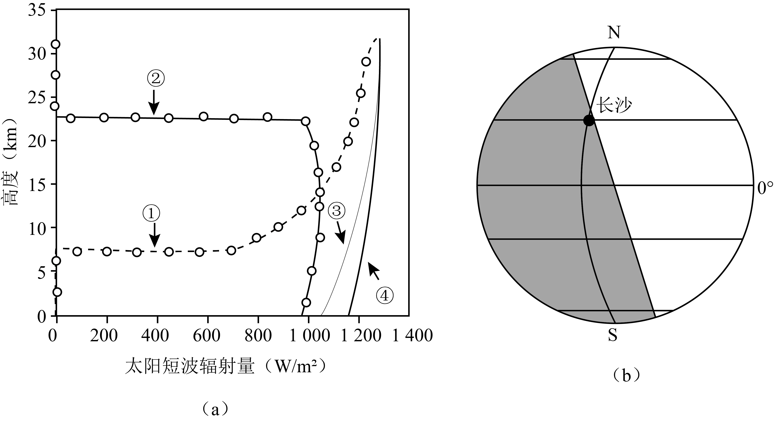
9. 在图a中，符合图b示意时刻所释放气球接收到的太阳短波辐射量变化的曲线是（ ）
A. ① B. ② C. ③ D. ④
10. 这次探测结果显示，白昼期间气球接收到的太阳短波辐射量随高度增加而增多，是因为随高度增加（ ）
A. CO2量减少 B. 空气温度降低
C. 大气越稀薄 D. 人类干扰越小
【答案】9. A 10. C
【解析】
【9题详解】
由图b可知，此时长沙位于晨线西侧，处于夜半球，而太阳以电磁波的形式向外传递能量，夜半球处于背对太阳状态，近地面无法接收到太阳辐射，因此近地面太阳辐射接近于零，CD错误；此时长沙位于晨线附近，随着海拔的升高，接收到太阳辐射的区域逐渐增加，太阳辐射应呈现增加的趋势，B错误，A正确。故选A。
【10题详解】
大气削弱作用原理太气对太阳辐射的削弱作用主要表现为：吸收、散射、反射。白昼期间气球逐渐上升的过程中，海拔逐渐升高，大气变稀薄，空气中的尘埃分子减少，对太阳短波辐射的削弱作用变弱，故白昼期间气球接收到的太阳短波辐射量随着海拔的升高而增多，C正确；白昼期间气球接收到的太阳短波辐射量随高度增加而增多，与CO₂量减少、空气温度降低、人类干扰减小关系不大，ABD错误。故选C。
【点睛】影响太阳辐射的因素太阳辐射主要受纬度位置、天气状况、海拔、日照长短等综合因素的影响，在天气状况相同的条件下，同一地点、同一时刻影响太阳辐射强度的主要因素是太阳高度，太阳高度越大，等量的太阳辐射散布的面积越小，单位面积接收的太阳辐射越多，太阳辐射也就越强。
某中学学生在山西省太行山青龙峡景区研学活动中发现，这里是典型高山峡谷地貌，两岸岩壁直立，软硬岩层交互，陡壁下常有崩塌物堆积，崩塌物主要来自硬岩层。图是同学们绘制的岩体崩塌过程示意图。据此完成下面小题。
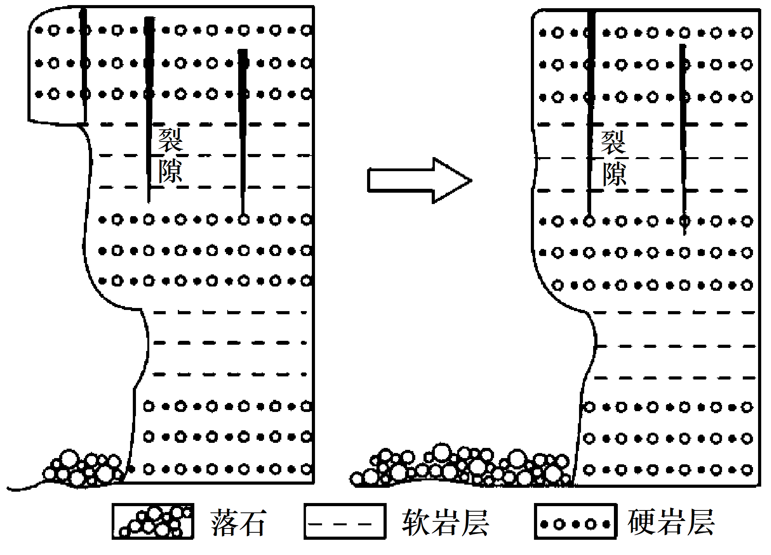
11. 崩塌物主要来自硬岩层，因为（ ）
A. 软岩受风化剥蚀更快 B. 硬岩的重力作用更大
C. 软岩抗侵蚀能力更强 D. 硬岩水土流失更严重
12. 同学们提出的以下预防崩塌危害措施中，不能运用地理信息系统完成的是（ ）
A. 岩土变形预警 B. 危险岩体清除
C. 气象水文预报 D. 游客行为监管
【答案】11. A 12. B
【解析】
【11题详解】
软岩层岩性软，更容易被侵蚀，使得软岩层上部的坚硬的岩层失去支撑，在重力作用下崩塌，A正确；重力作用受岩层所处高度的影响，与岩性没有关系，B错误；同等外力条件下，坚硬的岩层抗侵蚀的能力更强，水土流失较软岩层更轻，CD错误。所以选A。
【12题详解】
岩土变形预警可以运用GPS系统完成，A不符合题意；危险岩体清除需要用工程机械，地理信息系统不能完成，B符合题意；气象水文预报可以运用RS系统完成，C不符合题意；游客行为监管可以运用RS系统完成，D不符合题意。所以选B。
【点睛】崩塌是指陡峻山坡上岩块、土体在重力作用下 ，发生突然的急剧的倾落运动。多发生在大于60°～70°的斜坡上。崩塌的物质，称为崩塌体。崩塌体为土质者，称为土崩；崩塌体为岩质者，称为岩崩；大规模的岩崩，称为山崩。崩塌可以发生在任何地带，山崩限于高山峡谷区内。崩塌体与坡体的分离界面称为崩塌面，崩塌面往往就是倾角很大的界面，如节理、片理、劈理、层面、破碎带等。崩塌体的运动方式为倾倒、崩落。
草毡层是由土壤物质与植物根系交缠而成的毡状表土层，主要分布在高寒和极地地区。青藏高原上的草毡层，虽然厚度不大，但坚韧且富有弹性，是维护青藏高原生态安全的重要屏障；与基岩风化物为成土母质的土壤不同，这里草毡层中的细土物质以风力搬运输入的外源粉尘为主。图示意青藏高原某地草毡层景观。据此完成下面小题。
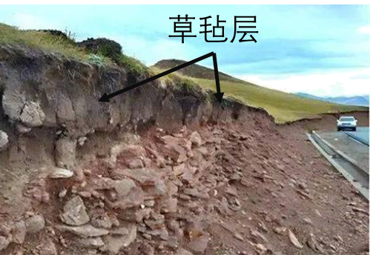
13. 青藏高原上草毡层中风力搬运输入的粉尘物质增加将（ ）
A. 有利于土壤有机质积累 B. 降低土壤的持水能力
C. 加快下覆基岩风化破碎 D. 有助于耕作土壤形成
14. 如果青藏高原某区域草毡层遭到破坏，会导致当地（ ）
①草地初级生产力降低②冻土融化速率减缓
③温室气体排放量减少④地表侵蚀强度增加
A. ①② B. ②③ C. ①④ D. ③④
【答案】13. D 14. C
【解析】
【13题详解】
结合材料“与基岩风化物为成土母质的土壤不同，这里草毡层中的细土物质以风力搬运输入的外源粉尘为主”可知粉尘物质主要是来自外部的沉积物颗粒，填充在植物根系交错之间可以增强表土层的保水能力，B错误；有机物累积与地表植被有关与粉尘物质无关，A错误；表层覆盖物的增加有助于减少对基岩的风化作用，C错误；外源的沉积物颗粒可以青藏高原上草毡层中的营养物质含量，有助于耕作土壤形成，D正确。故选D。
【14题详解】
如果青藏高原某区域草毡层遭到破坏，会导致当地草地植被总量减少，初级生产力降低，①正确；草毡层遭到破坏，地表裸露，地表受风力侵蚀作用强度增加，直接接受太阳辐射，冻土融化速率增强，②错误、④正确；高原冻土中存在一些被封存的温室气体，随着冻土融化速率增强，温室气体排放量增加，③错误。故选C。
【点睛】草毡层是指在寒冷温带气候条件下或者高寒草甸植被下，具有高含量有机碳的有机土壤物质、活根与死根根系交织缠结成草毡状的土层，用符号“Ao”表示。草毡层通常呈不规则斑块状散布于地面，有机质含量可达10%〜30%，腐殖质组成以富里酸为主。它有以下两个特点:①特殊的有机质积累过程，由于常年气温低，湿度大，冻结期长，植物生长缓慢，土壤中的微生物活性很低，死亡后的根系难以分解，而以有机残体或粗有机质累积于土壤表层，形成软绵绵的草毡层;②较长时间内的冰冻低温和较短的温暖季节内滞水还原导致根系盘结而不能下扎。
图示意长江三角洲地区某特大城市近几十年来城市各要素向郊区扩散的三个阶段。据此完成下面小题。
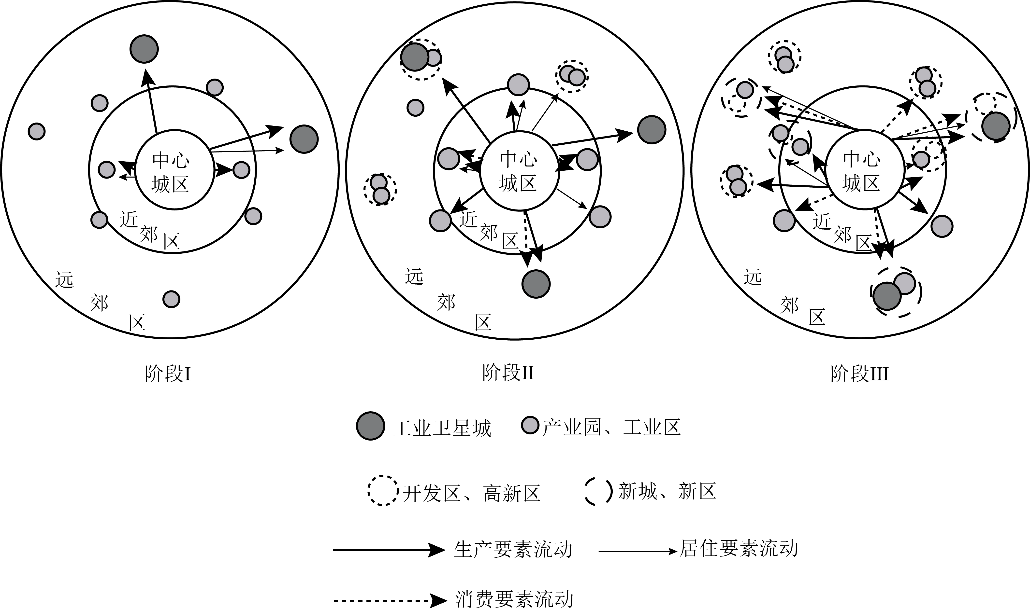
15. 由阶段I发展到阶段II，城市各要素向郊区扩散的推动力主要是（ ）
A. 人口增长、社区改造 B. 社区改造、政府引导
C. 企业参与、人口增长 D. 政府引导、企业参与
16. 与阶段I相比，阶段Ⅲ郊区演变的最显著特征是（ ）
A. 产业分布均衡 B. 产城融合加强
C. 空间结构单一 D. 居住功能弱化
【答案】15. D 16. B
【解析】
【15题详解】
由图可知，阶段I向阶段II发展主要表现为远郊区产业园、工业区数量变多，规模变大，新建了开发区、高新区，生产要素、居住要素、消费要素流动更趋于远郊，流动更为频繁。综上分析可知，城市各要素向郊区扩散主要得益于政府的规划引导和企业的参与。综上所述，D正确，ABC错误，故选D。
【16题详解】
读图可知，阶段Ⅲ相较于阶段I，远郊区形成了更多产业园、工业区，并逐步形成了新城、新区各要素也流向新城、新区，产城融合加强，B正确；产业分布并不均衡，A错误；空间结构更加复杂，C错误；居住功能并未弱化，D错误。故选B。
【点睛】“产城融合”是指产业与城市融合发展，以城市为基础，承载产业空间和发展产业经济，以产业为保障，以提升人的生活质量为目标，通过产业升级换代和城市服务配套，达到产业结构、就业结构、消费结构的匹配，实现产业、城市、人之间的互融发展。
二、非选择题：共52分。考生根据要求作答。
17. 阅读图文资料，完成下列要求。
龙胆草（图1）是我国传统中药材，喜湿、怕涝，适宜在气候温凉、土壤微酸性的环境生长。辽宁省清原满族自治县位于长白山余脉，素有“八山—水—分田”之称（图2为该县三维地形图），大部分地区土壤pH介于5.5~6.8之间。该县是我国优质龙胆草种源地和最大的栽培基地，种植历史较长。2008年，“清原龙胆”被认定为国家地理标志产品。之前，该县龙胆草生产以散户为主，多为家庭作坊式初加工，加工企业少，产品售价低。近年来，该县通过“龙头企业十农户+基地”这种新型组织模式（图3），提高了龙胆草产业效益。
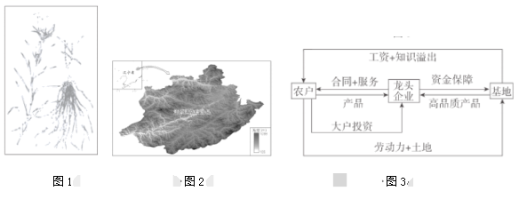
（1）分析该县适宜龙胆草大规模种植自然地理条件。
（2）简述农户参与图3所示的新型组织模式能获得哪些方面的益处。
（3）该县如何利用“清原龙胆”品牌优势进一步打造优质龙胆草产业基地？
【答案】（1）该县位于辽宁省，属温带季风气候区，降水较多，空气潮湿；位于长白山余脉，地势起伏大，排水条件好；位于中纬度山区，气候温凉；土壤为微酸性，适宜龙胆草种植。
（2）农户为基地提供土地和劳动力，可将资源优势转化为经济优势，增加收入；与龙头企业签订合同，风险共担，提升农户抗风险能力；龙头企业利于形成品牌效应，提高当地经济收益；基地知识溢出为农户服务，促进农户提升种植技能。
（3）规范加工工厂，提升产品加工能力；发展下游产业，丰富产品类型，提升加工能力，延长产业链；加大科技投入，培育良种；促进产业融合，进行农旅产业融合发展；研发高品质产品，提升产品附加值；打造品牌效应，拓宽市场。
【解析】
【分析】本题以辽宁省清原满族自治县龙头企业十农户+基地”模式为材料，设置3道小题，涉及农业区位条件、农业发展的影响和措施等相关知识点，考查学生获取和解读地理信息、调动和运用地理知识的能力，体现区域认知、综合思维的学科素养。
【小问1详解】
从材料可知，龙胆草喜湿、怕涝、适宜在气候温凉、土壤微酸性的环境生长，该县为辽宁省清原满族自治县，位于长白山余脉，地处温带季风气候区，气候湿润，山地地形有利于排水，可防止龙胆草受涝；辽宁省纬度较高，且位于山地地区，气温较低，适宜龙胆草生长；该县大部分地区土壤 pH 为5.5-6.8，属于微酸性土壤，有利于龙胆草种植。
【小问2详解】
从图中可以看出，该模式与农户获益相关的环节有“合同+服务”“工资+知识溢出”。因此对农户收入的稳定性、就业、服务、技能、经济效益等方面会产生有利 影响。农户为基地提供土地和劳动力，可将资源优势转化为经济优势，增加收入；与龙头企业签订合同，风险共担，提升农户抗风险能力；龙头企业利于形成品牌效应，提高当地经济收益；基地知识溢出为农户服务，促进农户提升种植技能。
小问3详解】
从材料中可知，该地过去多为家庭作坊式初加工， 加工企业少，产品售价低，因此可以采取建立规范加工工厂 、延长产业链、培育良种、农旅融合、研发高品质产品、打造品牌效应等方式，通过利用“清原龙胆”为国家地理标志产品的品牌优势，进一步打造优质龙胆草产业基地。
18. 阅读图文资料，完成下列要求。
巴音河流域位于盛行西风的柴达木盆地东北边缘地区。巴音河在宗务隆山以南形成了大面积的冲洪积扇；2015年12月，当地对该区域巴音河出山口长约4km的河道进行了硬化。图a示意巴音河冲洪积扇及周边地区地理环境特征；图b示意图a中P1，P2两点之间的水文地质剖面。
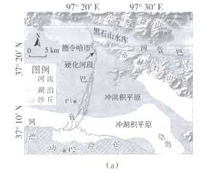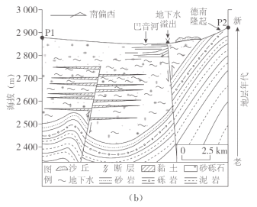
（1）分析图a中布赫特山西南麓山前区域发育较大面积沙丘的主要成因。
（2）如图b所示，巴音河河道所在区域地下水含水层明显较厚，且在河道以南出现地下水溢出。请从地质构造角度，分析形成这两种现象的原因。
（3）指出巴音河出山口段河道硬化对其下游地下水位变化的影响，并说明理由。
【答案】（1）布赫特山以西地区细粒碎屑物质丰富；受盛行西风搬运，形成风沙流；受西北-东南走向的布赫特山脉阻挡，叠加山丘北侧局地地形影响，有利于沙丘发育和存续。
（2）含水层较厚的原因：此区域为向斜构造，利于冲洪积物堆积；断层加剧凹陷，进一步增加冲洪积物堆积厚度，导致含水层明显增厚。
地下水在河道以南溢出的原因：德南隆起是背斜构造，阻挡地下水水平运动，抬升地下水位；地下水通过河道南侧断层处形成的通道，溢出地表。
（3）影响：造成地下水水位抬升。
理由：该段硬化河道减少了出山口区河水下渗，加大了向下游的径流量；下游河段下渗量增大。
【解析】
【分析】本大题以巴音河流域为材料设置试题，涉及外力作用的能量来源、表现形式及影响、背斜、向斜的成因与形态、人类活动对水循环的影响、自然地理环境的整体性相关内容，考查学生获取和解读地理信息、调动和运用地理知识、基本技能、描述和阐述地理事物、地理基本原理与规律、论证和探讨地理问题能力，综合思维、区域认知、地理实践力和人地协调观素养。
【小问1详解】
沙丘发育原因类问题需要从沙丘的沙源、动力因素、阻挡因素三方面考虑。结合巴音河冲洪积扇及周边地区地理环境特征可以看出，布赫特山以西地区冲积平原广布，细粒碎屑物质丰富，提供沙源；该地处于盛行西风带，受盛行西风搬运，形成风沙流；最后受西北-东南走向的布赫特山脉阻挡，风力携带沉积物过程中不断减速堆积在山前。
【小问2详解】
结合材料要求从地质构造角度进行分析。含水层较厚的原因与该位置的向斜地质构造相关，向下凹陷的1构造利于冲洪积物堆积；加上周围的断层加剧凹陷，进一步增加冲洪积物堆积厚度，地下水淤积导致含水层明显增厚。地下水在河道以南溢出的原因与该位置的背斜地质构造相关，德南隆起是背斜构造，向上凸起的背斜可以阻挡地下水水平运动，抬升地下水位，当地下水运动至地河道南侧断层处通过断层形成的通道溢出地表。
【小问3详解】
河道硬化对其下游地下水位变化的影响主要从下渗作用的变化角度分析。巴音河出山口段河道硬化使得该段河流下渗量减少，加大了向下游的径流量；下游河流水量增大，下游河段下渗量增大，导致地下水水位抬升。
19. 阅读图文资料，完成下列要求。
日本海背靠亚欧大陆，冬季其西部沿岸海城常有海冰形成。洋流系统对日本海上、下层海水交换强度具有重要影响。在寒冷的末次冰期最盛期（距今约21—18千年），日本海几乎与外海分隔。在随后气候转暖过程中，于距今约17—15千年期间再次变冷，日本海西部近岸上、下层海水交换强度显著降低。距今约8千年以来，日本海西、中和南部海城的上、下层海水交换强度才呈现同步增强特征。图示意日本海位置及其现代洋流分布状况。
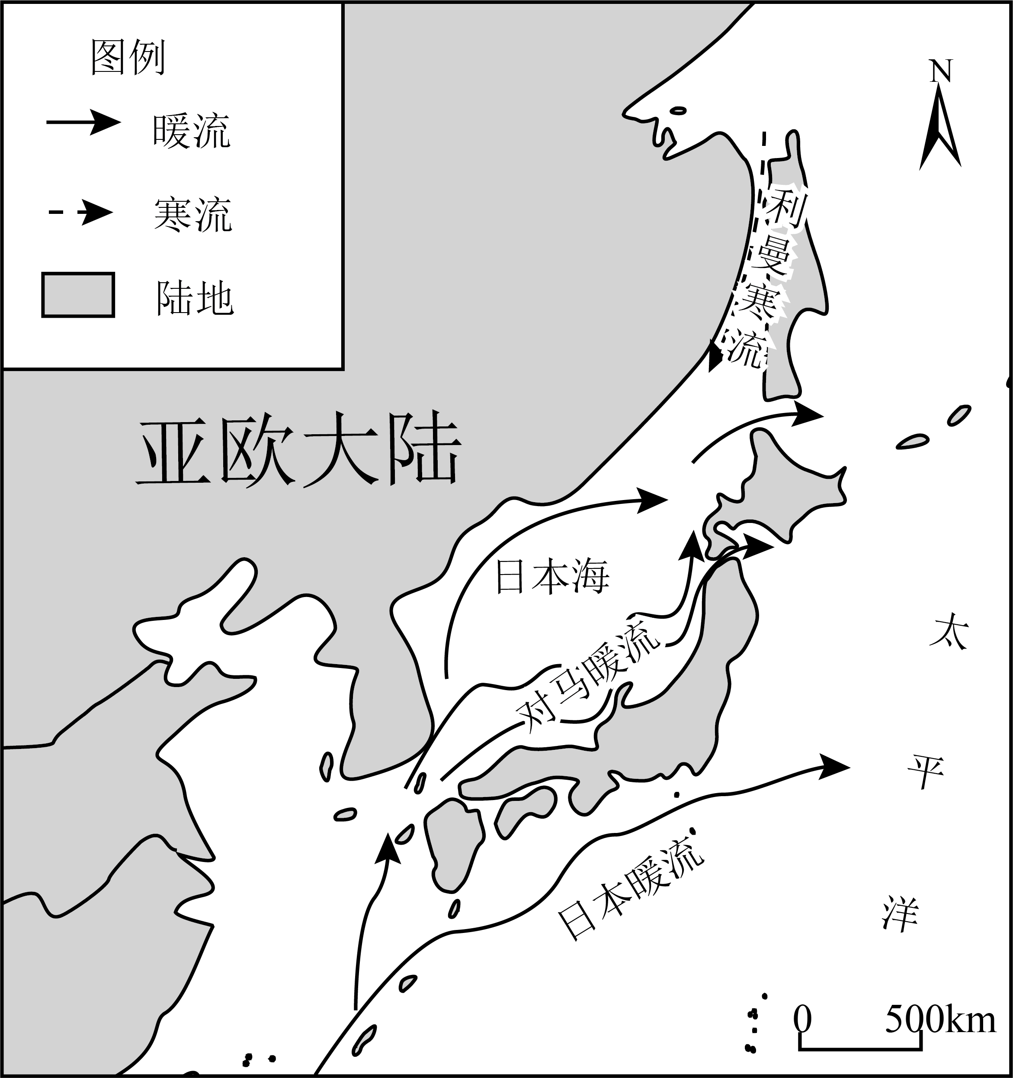
（1）分析在距今约17—15千年期间，日本海西部近岸海域上、下层海水交换强度显著降低的原因。
（2）有人认为现代对马暖流形成于距今约8千年，但也有人并不认同。基于所给材料，请表明你支持的观点，并说明理由。
【答案】（1）距今约17—15千年期间，气候变冷，日本海西部近岸海域表层海水迅速冷却，形成海冰，上、下层海水密度差减小；冬季风势力增强，对马暖流势力减弱；北部海域结冰，寒流减弱，寒暖流交汇减弱，上、下层海水交换强度降低；气温降低，南北侧环流减弱，西部上、下层洋流交换减弱。
（2）赞同：现代对马暖流形成于距今约8千年。原因：对马暖流的入侵提高了表层和底层水体交换，而且距今8千年以来，日本海西部、中部和南部海域的上、下层海水交换强度同步增强。
或不赞同：现代对马暖流形成于距今约8千年。原因：日本海西部、中部和南部海域的上、下层海水交换强度受夏季风、冬季风、洋流共同影响，夏季风影响日本海表层水体层化，而东亚冬季风影响日本海西部海冰的形成和深层水体垂向对流；对马暖流的入侵提高了表层和底层水体交换。
【解析】
【分析】本题以日本海位置及其现代洋流分布状况为材料，设置2道小题，涉及海水运动的相关知识点，考查学生获取和解读地理信息、调动和运用地理知识的能力，体现区域认知、综合思维的学科素养。
【小问1详解】
由材料信息可知，距今约17-15千年，气候再次变冷，海冰大量形成，导致上、下层海水密度差减小；洋流系统中寒暖流交汇会导致海水搅动，引起上、下层海水交换；气候变冷，冬季风势力增强，对马暖流势力减弱；北部海域结冰，寒流减弱，导致寒暖流交汇减弱，上、下层海水交换强度降低。
【小问2详解】

